*Дата:07.04.22 Предмет: Англійська мова.*

*Клас:1-А(2 група) Вчитель:Акан Я.В.*

*Тема:Сімейний обід.*

Хід уроку.

*1.Warming up(Розминка).*

Привіт,Діти! Як ваші справи?

Hello children! How are you?

Перегляньте відео та повторіть слова:

<https://youtu.be/l-A727E4HTo>

*2.Reading(Читання).*

*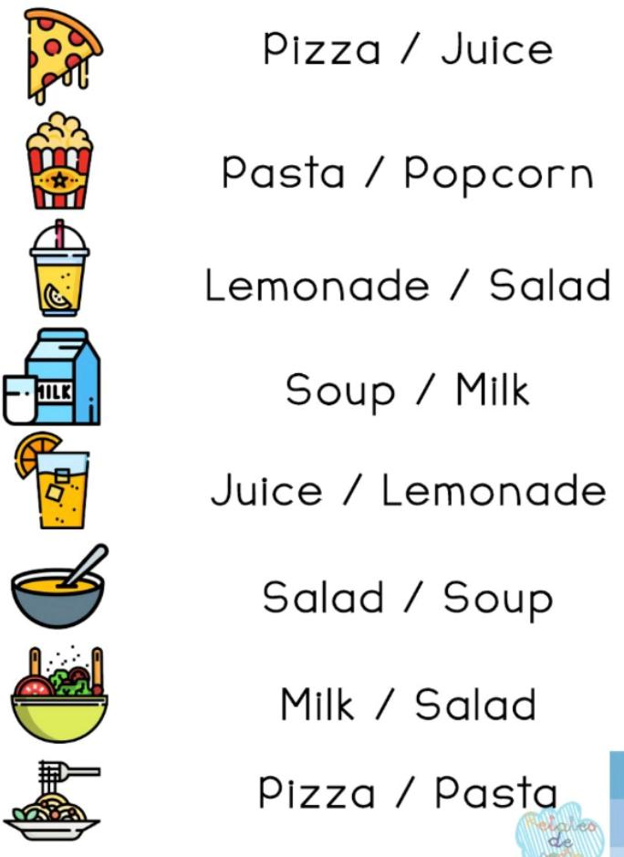Поєднай слова з відповіднимималюнками та прочитай їх.*

***3.Writing(Письмо).***

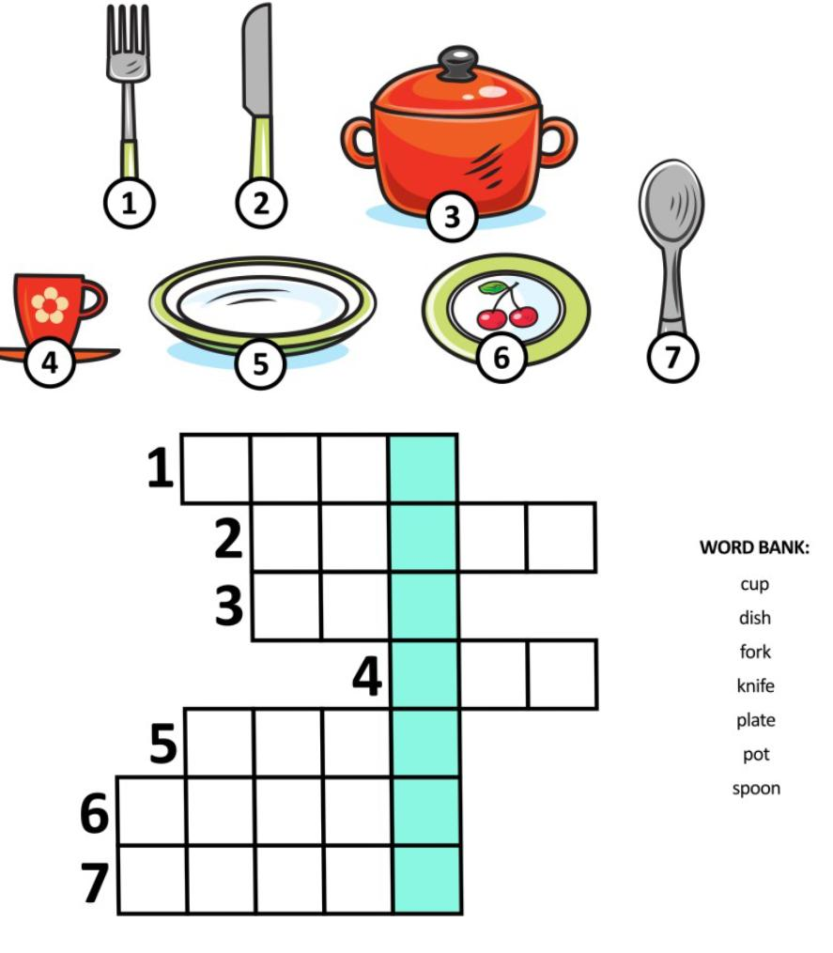***Розв’яжи кросворд,користуючись словником,та знайди ключ:***

***Словник:***

***Cup/кап/чашка***

***Dish/дішь/блюдо***

***Fork/форк/виделка***

***Knife/найф/ніж***

***Plate/’плейт/тарілка***

***Pot/пот/каструля***

***Spoon/спун/ложка***

*Homework: Опрацюйте конспект уроку) Гарного Вам дня)*